Государственное бюджетное образовательное учреждение Самарской области
средняя общеобразовательная школа №1 имени Героя Советского Союза П.М.Потапова
с. Обшаровка муниципального района Приволжский Самарской области
структурное подразделение детский сад «Веселые ребята»

Обучающее пособие «По главной улице села»

Автор:
Куликова Татьяна Владимировна – педагог-психолог

Цель: воспитание уважительного отношения и любви к своей малой родине

Задачи:
- закрепить знания детей о последовательности расположения, названии и назначении наиболее значимых объектов нашего села;
- способствовать проявлению интереса к достопримечательностям Обшаровки, становлению чувства гордости за свою малую родину;
- формировать способы практического применения знаний о достопримечательностях с. Обшаровка в игровой, речевой деятельности;
- развивать ассоциативное мышление на основе ряда предметных изображений-символов.

Данное пособие выполнено в виде макета центральной улицы села Обшаровка.
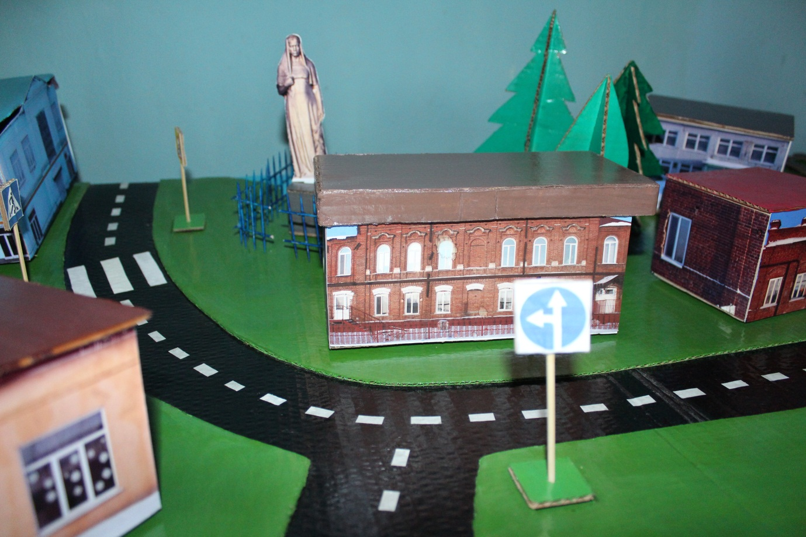

Включает в себя наиболее значимые социальные объекты, расположенные вдоль автомобильной дороги.
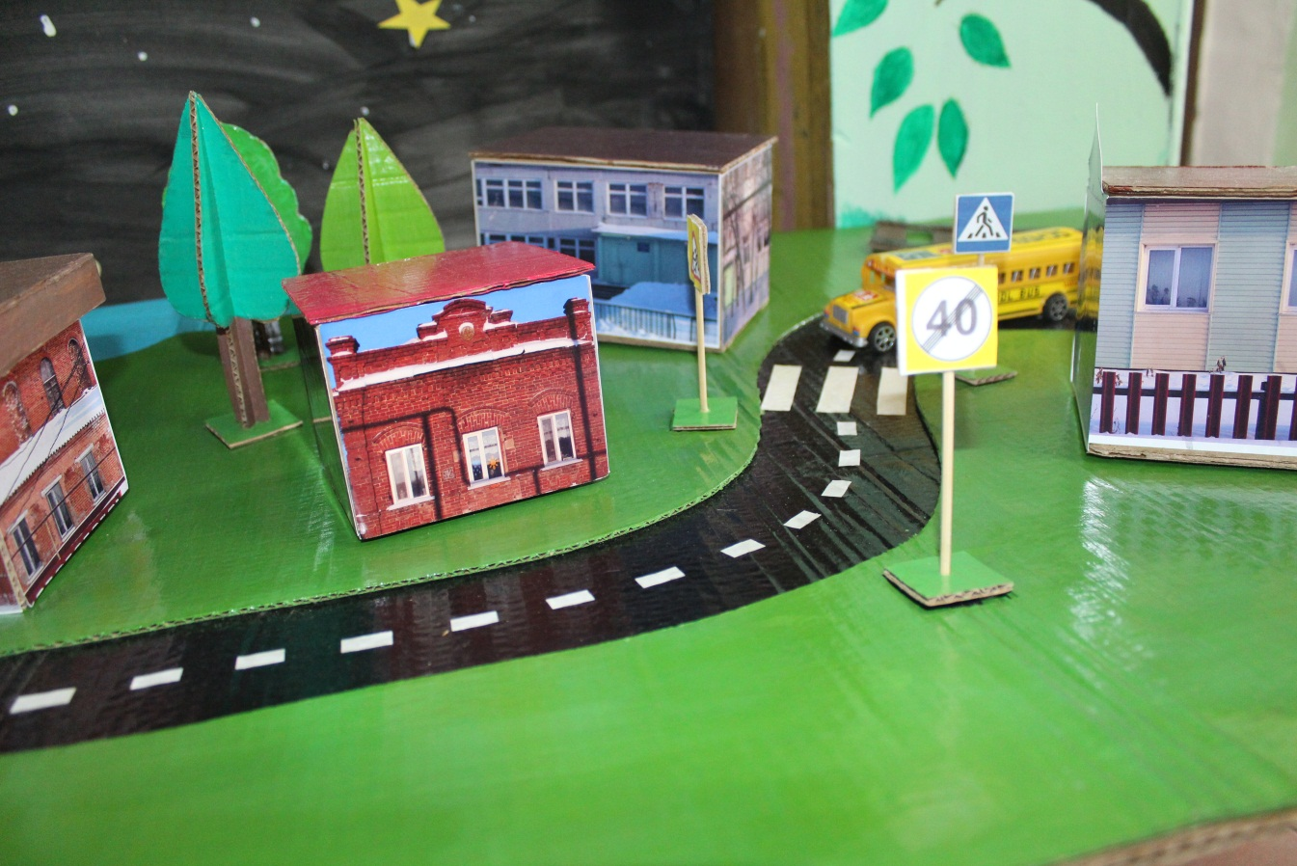
Является полифункциональным и полностью трансформируемым, поскольку каждый объект прикрепляется с помощью тканевой липучки и может перемещаться в любое место.
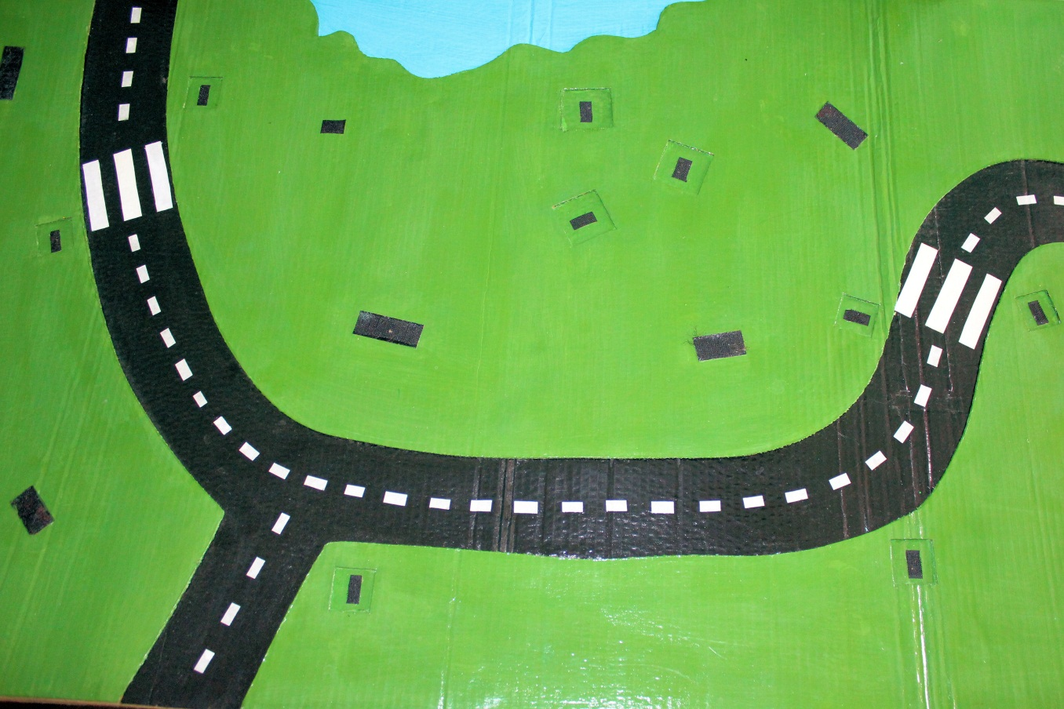
Основание пособия выполнено из нескольких слоев плотного картона, выкрашено акриловой краской и гуашью, поверхность обработана лаком.

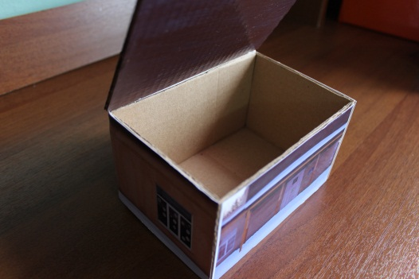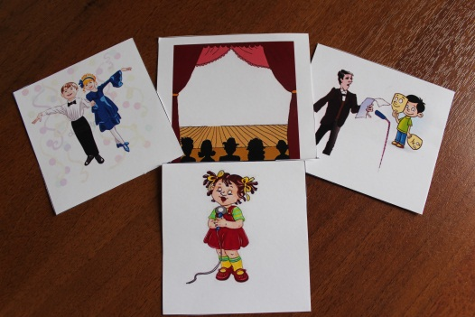
СДК №1 «Юбилейный»

«Символические здания оклеены с четырех сторон фотографиями реально существующих объектов и имеют приближенное картографическое расположение.
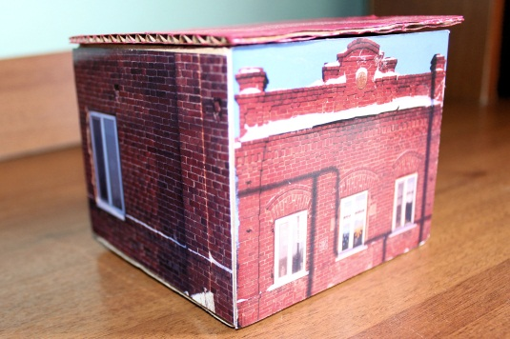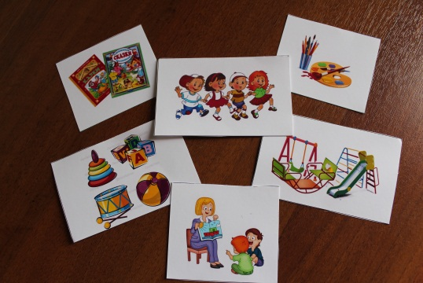
Детский сад «Веселые ребята»
Дополнительно снабжены рядом картинок, совокупность которых подводит к ассоциации о функциональном назначении каждого из зданий.
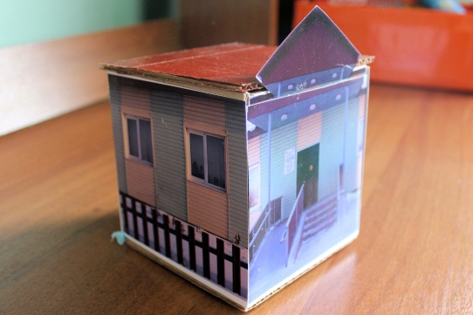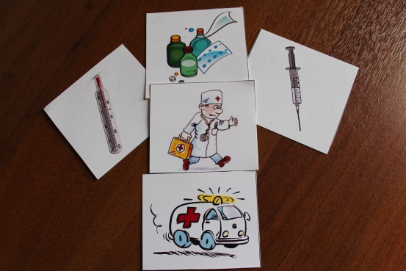
Офис врача общей практики

Использование пособия предполагает введение детей в воображаемую ситуацию – экскурсию-путешествие по улице, где они должны посетить каждое встреченное здание, назвать его, сказать, для чего оно предназначено.

В случае затруднения или же в подтверждении своих догадок, дети используют ассоциативный ряд картинок внутри каждого объекта.
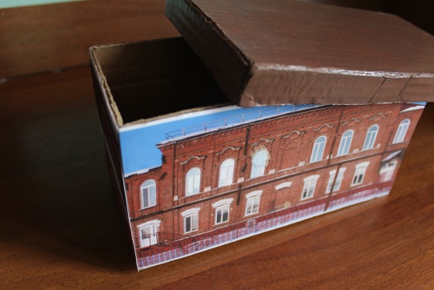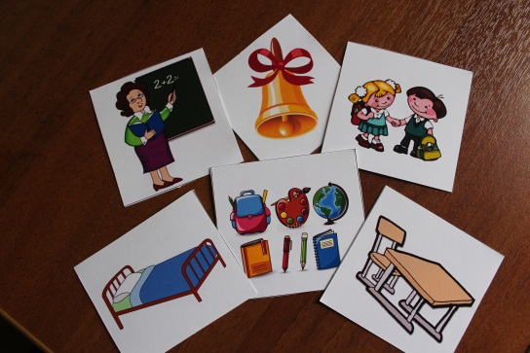
ГБС(К)ОУ школа-интернат
Тем самым поддерживается использование детьми собственного опыта и знаний.
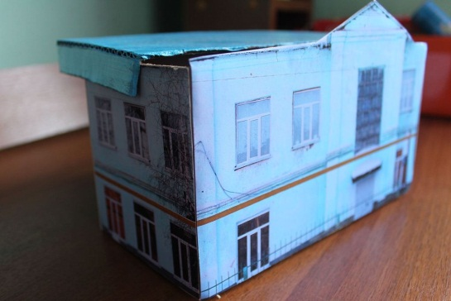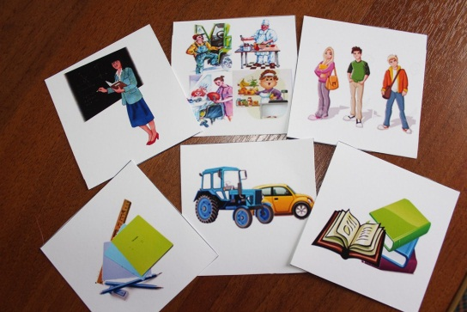
Техникум им. В.И. Суркова

Высказывания детей допускают применение различных форм коммуникации: диалог, монолог, дискуссию, полилог.
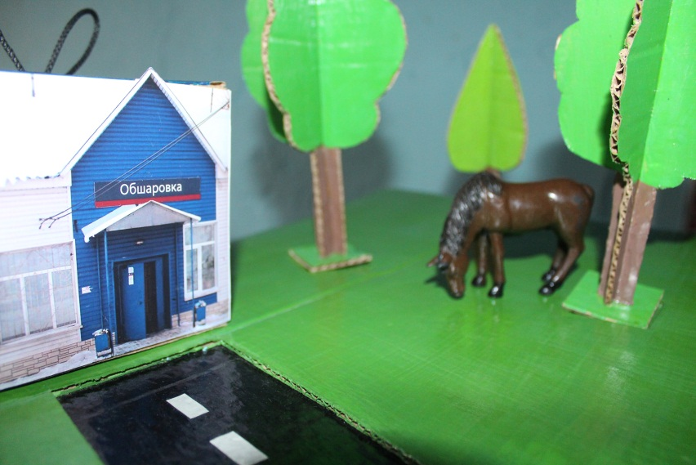
Железнодорожный вокзал

Возможные варианты обучающих игр на основе игрового пособия: «Что изменилось?», «Расположи правильно», «Чего не хватает?» и пр.
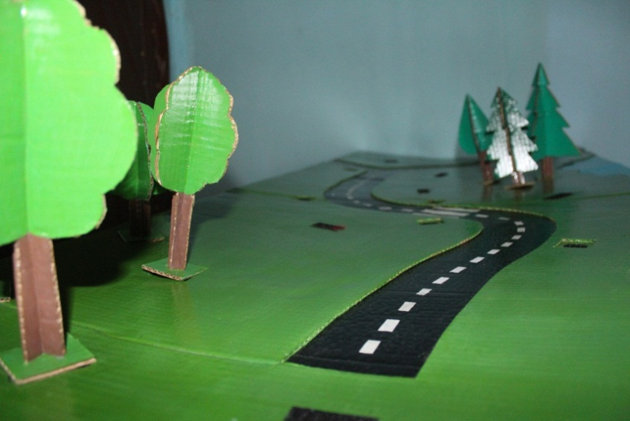
Данное пособие можно так же использовать в работе по изучению правил дорожного движения и в сюжетно-ролевых играх.
